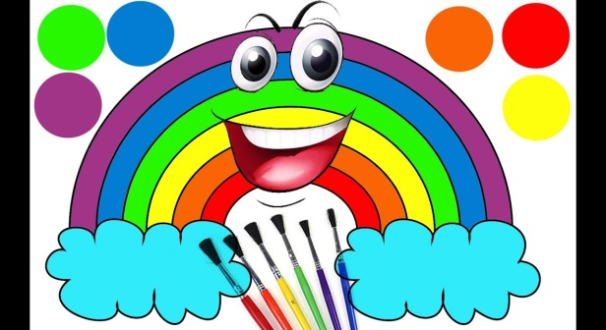
Консультация для родителей
«Учить цвета легко и весело».
Многие родители беспокоятся, что их ребёнок уже достиг 3-х лет, а запомнить цвета ещё никак не может.
Спешу успокоить вас, ведь способность ориентироваться и называть цвета правильно у ребёнка формулируется до 5-ти лет.
Нам кажется это так просто: покажи красный кубик, зелёное ведерко, но мы забыли, что были детьми, и как нам было трудно.
Малыш учится сначала отделять нужный ему цвет от другого цвета. Затем оттенки одного цвета группирует. Ну, а уж только потом учится называть цвета.
Учим цвет!
Игра - вот самый действенный способ изучить цвета.
- Покажите детям те вещи, которые им особенно нравятся, и называйте цвет.
- Сравнивайте предметы; Например наша машина зелёная, как травка (листик).
- Обязательно объясняйте ребёнку, что один и тот же предмет бывает разного цвета: яблоко бывает зелёное (покажите), а может быть и красным (как ягодка) и жёлтым (как солнышко).
- А уж затем мы начинаем побуждать ребёнка к действию.
– Принеси красную тарелочку, дай маме жёлтое полотенце…
- Самостоятельно смастерите конфеты из цветной бумаги (красного, синего, зелёного и жёлтого цветов), положите их в вазочку и попросите ребёнка разложить их по коробочкам такого же цвета: красная конфета - в красную коробочку и т.д.
- Проделайте всё это с прищепками: прикрепить зелёную прищепку к зелёной коробочке и т.д. Так вы задействуете мышление и мелкую моторику пальцев рук.
- Обязательно рисуйте вместе со своим чадом. Можно взять трафарет или раскраску и дать ребёнку задание: закрась мяч синим цветом, солнышко - жёлтым…
- В течение дня обращайте внимание только на один цвет. День синий, зелёный, красный… Предметы одного цвета, для закрепления вашему ребёнку большое подспорье.
Не заставляйте ребёнка насильно. Вызывайте интерес с помощью песен, стихов, игр.
Всё что не получается сегодня, получится завтра! Удачи Вам!
С раннего возраста вы показывали малышу мир, называя предмет и его цвет. Теперь пора направленно учить цвета, но не забывайте, что все обучение малыша должно происходить в игровой форме и только тогда, когда ему это интересно.
Несколько советов для родителей:
- начиная учить цвета, сначала акцентируйте внимание ребенка на 4 основных – красном, синем, желтом и зеленом;
- не коверкайте слова, не стоит говорить, что шарф «синенький», — он синий;
- после того, как ребенок запомнит основные цвета, новые вводите постепенно, добавляя по 1 цвету, пока малыш не воспримет и его;
- одновременно не стоит добавлять похожие оттенки;
- проводите аналогии – синяя машина, синее небо, синяя тарелка, — чтоб малыш не связывал цвет только с одним предметом;
- не стоит постоянно просить ребенка указать на тот или иной цвет, лучше предложите ребенку принести вам игрушку определенного цвета, тогда вы и поймете, знает ли ребенок тот или иной цвет;
- не давайте на первых порах малышу черный карандаш – он оставляет наиболее яркий цвет на бумаге, нелегко будет переключиться на более тусклые цвета;
- не давайте ребенку рисовать ручкой – она рисует тонко и ярко, не требуется сильно нажимать, чтоб появилась линия, а именно этот нажим и тренирует руку;
- до 3 лет ребенку не рекомендуется давать рисовать фломастерами.
- постоянно и ненавязчиво рассказывайте ребенку про мир «в цвете».
Что же может помочь выучить цвета?
- воздушные шарики
- мелки
- пирамидки
- мозаики
- карандаши
- краски
- цветная бумага
- специальные цветовые наборы предметы быта.
